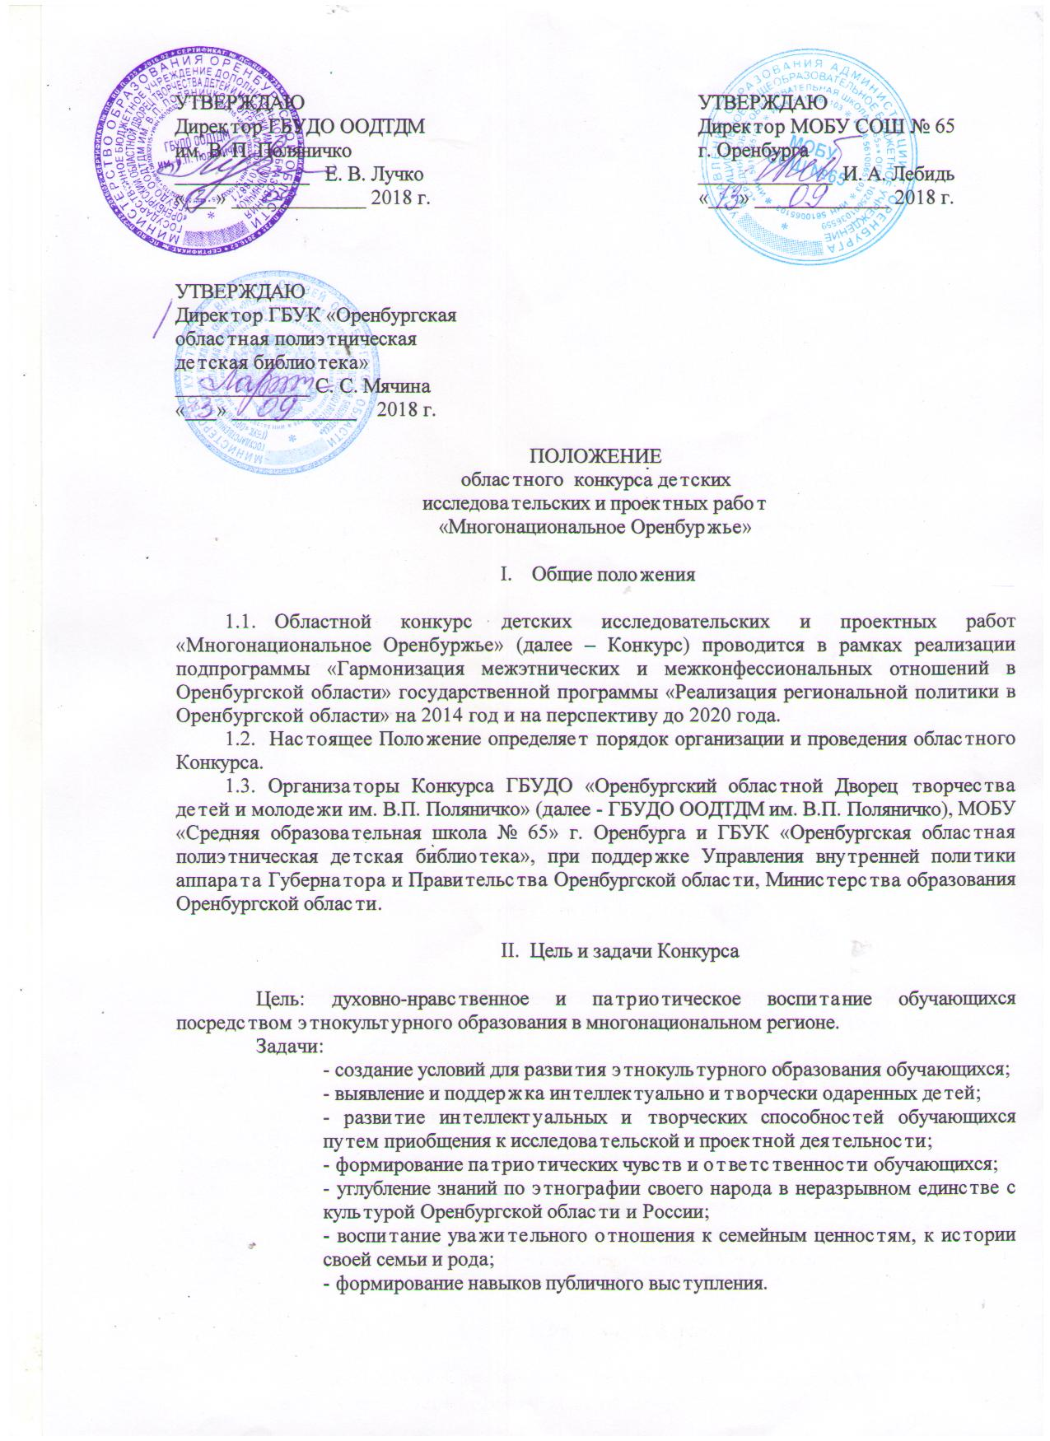

III. Участники Конкурса

3.1. Обучающиеся общеобразовательных организаций и организаций дополнительного образования Оренбургской области.
Конкурс проводится по возрастным категориям:
- младший школьный возраст – 7-10 лет;
- средний школьный возраст – 11-14лет;
- старший школьный возраст – 15-17 лет.
3.2. Подтверждая своё участие в Конкурсе, участники соглашаются с условиями данного Положения.
IV. Сроки и порядок проведения Конкурса

4.1.Конкурс проводится в два этапа.
I этап – заочный – с 13 сентября по 1 ноября 2018 г.;
II этап – очный – 24 ноября 2018 г. (информация о месте проведения будет сообщена дополнительно)
4.2. Для участия в заочном этапе Конкурса участники до 1 ноября 2018 г. предоставляют:
- заявку в печатном варианте, заверенную подписью директора образовательной организации (Приложение № 1) и копию платежного документа об уплате (скан) оргвзноса;
- конкурсную работу, оформленную в папку-скоросшиватель, обязательно в бумажном и электронном варианте (формат CD-RW или флеш-накопитель).
4.3. Работы на Конкурс принимаются как индивидуальные (один автор), так и групповые.
4.4. Очный этап Конкурса проходит в форме защиты. Защита заключается в кратком изложении проделанной работы и ответах на вопросы жюри по указанной теме.
4.5. На защиту приглашаются обучающиеся, конкурсные работы которых набрали более 15 баллов (максимальное количество баллов 25).
4.6. На защите обучающийся в течение 5-7 минут представляет свою работу. Форму защиты (презентация, доклад, демонстрация, видеофильм, выставка и т. д.) участники выбирают самостоятельно.
4.7. На Конкурс не допускаются работы:
- присланные по почте России и электронной почте;
- присланные по истечении указанного срока.
V. Содержание и условия проведения Конкурса
5.1. На Конкурс принимаются работы по следующим направлениям:
- «Я живу в многонациональном крае» (связь национальных культур);
- «Национальные традиции» (традиции народа, семьи, своего села и т. д.);
- «Национальные герои» (былинные, исторические, современные);
- «Национальные праздники вчера и сегодня» (история и традиции проведения, народные игры, гуляния);
- «Родной язык в среде межнационального общения»;
- «Мои соседи»;
- «Культура моего народа»;
- «Национальный костюм»;
- «Многообразие национальной кухни»;
- «Предания моей семьи» (легенды, обычаи, реликвии);
- «Народное творчество вокруг нас» (национальные и народные промыслы – история, возрождение, народно-прикладное творчество: вязание, вышивание, плетение из лозы, гончарное ремесло и. т. д.);
- «Мой дом – моя крепость» (национальное жилище, быт, обустройство дома, традиции).
5.2. Предоставляя свою работу на Конкурс, участники тем самым передают право организаторам Конкурса на использование персональных данных, указанных в заявке на период проведения Конкурса, а также использование конкурсных работ в некоммерческих целях (публикацию в СМИ, тиражировании, воспроизведении и демонстрации работ в рамках Конкурса с ссылкой на авторство (Приложение № 2).
5.3. Представленные на Конкурс работы не возвращаются. Аппеляция не предусмотрена.
VI. Структура конкурсной работы

6.1. Титульный лист (Приложение № 3).
6.2. Оглавление (перечень структурных частей конкурсной работы и номера страниц их начала). Требования к оформлению работы. (Приложение № 4)
6.3. Введение содержит обоснование актуальности конкурсной работы (цель, задачи для проекта и гипотеза для исследования).
6.4. Мои помощники в работе (Ф.И.О. можно с фотографией).
6.5. Основная часть содержит краткую информацию, описание деятельности обучающегося по выбранной теме (идеи, методы);
6.6. Заключение (результаты, выводы).
6.6. Список использованной литературы и интернет ресурсов.
6.7. Приложения (таблицы, схемы, иллюстрации, документы, анкеты, опросы, фото, газетные статьи, рисунки и т.д.).

VII. Критерии оценки

7.1. Конкурсные работы оцениваются по пятибалльной системе. Максимальное количество баллов на заочном этапе 25. Итоговая оценка складывается по результатам оценивания конкурсной работы и защиты.
7.2. Критерии оценки конкурсной работы:
- соблюдение требований к оформлению работы;
- описание деятельности;
- системность и логика изложения материала;
- глубина раскрытия темы, содержательность;
- культура и эстетика оформления работы.
7.3. При оценке защиты Конкурсной работы учитываются:
- соответствие цели, задач и результатов;
- представление этапов собственной деятельности (достоверность информации, логика, последовательность, грамотность изложения);
- качество публичного выступления (речь, выразительность, эмоциональность, умение заинтересовать слушателей);
- культура и эстетика используемой наглядности, продуктов деятельности;
- творческий подход.

VIII. Награждение

8.1. Победители Конкурса определяются в каждой возрастной категории.
8.2. Участники заочного этапа Конкурса получают сертификаты.
8.3. Участники очного этапа награждаются сертификатами, победители – дипломами I, II, III степени и призами организаторов Конкурса.
8.4. Руководители (педагоги) победителей награждаются благодарственным письмом Оргкомитета.
8.5. Список победителей по всем номинациям, лучшие конкурсные работы будут размещены на портале ГБУДО ООДТДМ им. В.П. Поляничко: http://odtdm.ru, сайте «Областная детская этнографическая экспедиция «Радуга»: http://eth-rad.ucoz.ru, сайте МОБУ «Средняя образовательная школа № 65» г. Оренбурга: http://shkola65-oren.ucoz.ru

IX. Жюри Конкурса

Жюри обеспечивает равенство и соблюдение прав всех участников Конкурса. Конкурсные работы и защиту оценивает жюри в составе квалифицированных специалистов системы общего, дополнительного образования и культуры по 5-ти бальной системе. Работой жюри руководит председатель. Если голоса разделились поровну, то в спорных ситуациях окончательное решение принимает председатель жюри. Решение жюри принимается на закрытом заседании, оформляется протоколом, является окончательным и изменению не подлежит.
- Финансирование

  - Финансирование Конкурса осуществляется в рамках реализации подпрограммы «Гармонизация межэтнических и межконфессиональных отношений в Оренбургской области», государственной программы «Реализация региональной политики в Оренбургской области» на 2019 год, за счет привлеченных средств и организационных взносов участников.
  - Величина организационного взноса составляет - 50 рублей с одного участника.
  - Организационный взнос вносится на расчетный счет ГБУДО ООДТДМ им. В.П. Поляничко и распределяется согласно смете расходов на организацию и проведение Конкурса (изготовление печатной продукции, расходные материалы).

- Координаторы Конкурса
Стройкина Светлана Викторовна – заведующий секцией отдела «Центр межнационального общения» ГБУДО ООДТДМ им. В.П. Поляничко, тел: (3532) 43 – 50 – 85
Ларюшкина Марина Станиславовна – заместитель директора ГБУК «Оренбургская областная полиэтническая детская библиотека», тел: (3532) 77 – 49 - 83
Мироненко Надежда Васильевна - заместитель директора по учебно - воспитательной работе МОБУ «СОШ № 65» г. Оренбурга, тел: (3532) 97 – 65 – 50

Реквизиты
ГБУДО ООДТДМ им. В.П. Поляничко
ИНН 5610032115
КПП 561001001
Министерство финансов Оренбургской области (ГБУДО ООДТДМ им. В.П. Поляничко,
л/с 034110060)
р/с 40601810700003000001 в Отделении Оренбург
БИК 045354001
ОГРН 1025601018871
КБК 00000000000000000130
ОКТМО 53701000001
ОКПО 23882592
Юр. адрес: 460000, г. Оренбург, ул. Советская, 41, тел.: (3532) 77-27-72;
факс: (3532) 43-51-32
Директор – Лучко Елена Вячеславовна, действующая на основании Устава.
В разделе «Наименование платежа» указать:
Оргвзнос за участие в Конкурсе «Многонациональное Оренбуржье» (Ф.И.О., учреждение)

Адрес оргкомитета Конкурса

460000, г. Оренбург, ул. Советская 41, ГБУДО ООДТДМ им. В. П. Поляничко, каб. № 309, тел. (3532) 43 - 50 - 85, с 10.00 до 17.30 (понедельник – пятница)
эл. адрес: svet-stro@mail.ru

Приложение № 1

Заявка на участие в областном конкурсе детских исследовательских и проектных работ «Многонациональное Оренбуржье»

от ОО (школы, гимназии, лицея, др. учебных заведений) № _____
_____________________________________________________________
город, район

Телефон ОО (школы) _____________________________________________________________
Автор (Ф.И.О. полностью)__________________________________________________________
Школа_________________________________________________________ класс_____________
Домашний адрес__________________________________________ Телефон ________________
Направление и тема работы: _________________________________________________________________________________
_________________________________________________________________________________
E-mail участника конкурса __________________________________________________________

Учреждение, на базе которого выполнялась исследовательская или проектная работа (например, ГБУДО ООДТДМ им. В. П. Поляничко, МОУ «Гимназия №1» и др., название полностью)
Руководитель _____________________________________________________________________
(Ф.И.О. полностью, ученая степень, должность, место работы),

Телефон, E-mail руководителя ____________________________________________________________

Директор ___________________________________ (расшифровка)
(подпись)
М.П.

Приложение № 2
СОГЛАСИЕ
на обработку персональных данных
Я (далее – Субъект), _______________________________________________________________,
(фамилия, имя)
_________________________________________________________________________________,
(образовательная организация)
даю свое согласие организаторам областного конкурса детских исследовательских и проектных работ «Многонациональное Оренбуржье» (ГБУДО ООДТДМ им. В.П. Поляничко и МОБУ СОШ №65) на обработку своих персональных данных, на следующих условиях:
- Организаторы осуществляют обработку персональных данных Субъекта исключительно в целях организации и проведения областного конкурса детских исследовательских и проектных работ «Многонациональное Оренбуржье»
- Субъекты Конкурса дают свое согласие на обработку следующих персональных данных: фамилия, имя, ОО, класс; результат участия в конкурсе (количество набранных баллов по результатам конкурса); фото и видеосьемка с места проведения Конкурса. Субъекты Конкурса подтверждают свое согласие на следующие действия с указанными выше персональными данными: Сбор, систематизацию, накопление, хранение, уточнение (обновление, изменение), использование персональных данных (внутреннее и внешнее) в информационных проектах, включая печатные материалы, брошюры, книги, книжные обложки, журналы, газеты, редакционные статьи, информационные бюллетени и публикации, включая веб-страницы максимального размера 800х600 пикселей, распечатки, постеры и другие репродукции для персонального пользования, выставлять материалы на веб-сайтах) обезличивание, блокировку и уничтожение персональных данных, при этом общее описание вышеуказанных способов обработки данных приведено в Федеральном законе от 27.07.2006 № 152-ФЗ, а также на передачу такой информации третьим лицам, в случаях, установленных нормативными документами вышестоящих органов и законодательством.
- Настоящее согласие действует до 1 октября 2019 года.
- Настоящее согласие может быть отозвано Субъектом в любой момент по соглашению сторон. В случае неправомерного использования предоставленных данных соглашение отзывается письменным заявлением Субъекта персональных данных.
- Субъект по письменному запросу имеет право на получение информации, касающейся обработки его персональных данных (в соответствии с п.4 ст.14 Федерального закона от 27.06.2006 № 152-ФЗ).
«____»______________ 20 г. __________________ _________________
Подпись ФИО
Подтверждаю, что ознакомлен (а) с положениями Федерального закона от 27.07.2006 №152-ФЗ «О персональных данных», права и обязанности в области защиты персональных данных мне разъяснены.
«____»______________ 20 г. __________________ _________________
Подпись ФИО

Приложение № 3

Муниципальное образовательное бюджетное учреждение «Герасимовская средняя образовательная школа» Новосергиевского района

Областной конкурс детских исследовательских и проектных работ
«Многонациональное Оренбуржье»
Направление: «Культура моего народа»

Тема: (автор разрабатывает тему работы самостоятельно)

Автор:
Иванова Ксения 5 класс «А»

Руководитель: (Ф.И.О.)

2018 г.
Приложение № 4
Требования к оформлению конкурсной работы

1. При выполнении конкурсной работы необходимо соблюдать следующие требования:
- на одной стороне листа белой бумаги формата А-4;
- размер шрифта-14; Times New Roman, цвет – черный;
- междустрочный интервал – одинарный;
- поля на странице – размер левого поля – 2 см, правого - 1 см, верхнего – 2 см, нижнего-2 см.;
- отформатировано по ширине листа;
- нумерация страниц текста внизу;
- общий объем не превышает 20 - 25 страниц (с приложениями).
2. Введение должно включать в себя формулировку постановки проблемы, отражение актуальности темы, определение цели и задач, поставленных перед исполнителем работы, краткий обзор используемой литературы и источников, степень изученности данного вопроса, характеристику личного вклада автора работы в решение избранной проблемы.
3. Основная часть должна содержать материал, необходимый для достижения поставленной цели и задач, решаемых в процессе выполнения конкурсной работы. Содержание основной части должно точно соответствовать теме исследования или проекта и полностью её раскрывать. Содержание основной части конкурсной работы может носить теоретический, методологический и аналитический характер. Обязательным является наличие в основной части работы ссылок на использованные источники.
4. В заключении логически последовательно излагаются выводы, к которым пришел обучающийся в результате выполнения конкурсной работы. Заключение должно кратко характеризовать решение всех поставленных во введении задач и достижение цели работы.
Обязательным для конкурсной работы является логическая связь между структурными частями и последовательное развитие основной темы на протяжении всей работы, самостоятельное изложение материала, аргументированность выводов.
5. Список использованных источников должен формироваться в алфавитном порядке. Количество источников в списке определяется учащимся самостоятельно, для конкурсной работы их рекомендуемое количество от 10 до 20. При этом в списке обязательно должны присутствовать источники, изданные в последние 3 года. Список литературы оформляется согласно ГОСТ – 7.1 2003. Список литературы (не сноски!) в конце работы по образцу:
Павлова И.В., Власенко И.В. Всеобщая история: Историческая деятельность, – М., 2005. – С. 7
Щеняев Г.П. Избранные труды. – М., 1995. – С. 14-18.
В тексте в квадратных скобках указывается номер источника по алфавиту, номер страницы по образцу: [5. С. 152].
6. Ссылки на Интернет-ресурсы оформляются согласно ГОСТ Р 7.05-2008.
7. Приложения (таблицы, схемы, иллюстрации, документы, анкеты, опросы, фото, газетные статьи, рисунки и т.д.) не должны превышать более 10 страниц формата А4.
Приложения должны быть пронумерованы и озаглавлены. В тексте работы на них должны содержаться ссылки.

